注册网址：https://github.com/
一、注册
邮箱一栏：要填写合法邮箱，并且是未在GitHub注册过的邮箱。否则会弹出错误提示。
密码一栏：注意密码至少有7个字符，其中至少有一个小写字母，至少有一个是数字。
在三个输入框中的信息都合法之后，它们右边会出现绿色小箭头。此时点击最下方的绿色大按钮来开始注册。
1、填写完点击sign up for Github
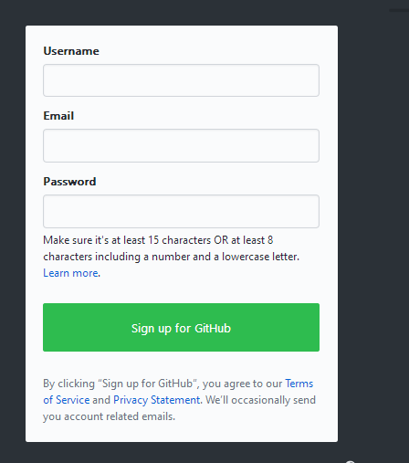
2、点击验证
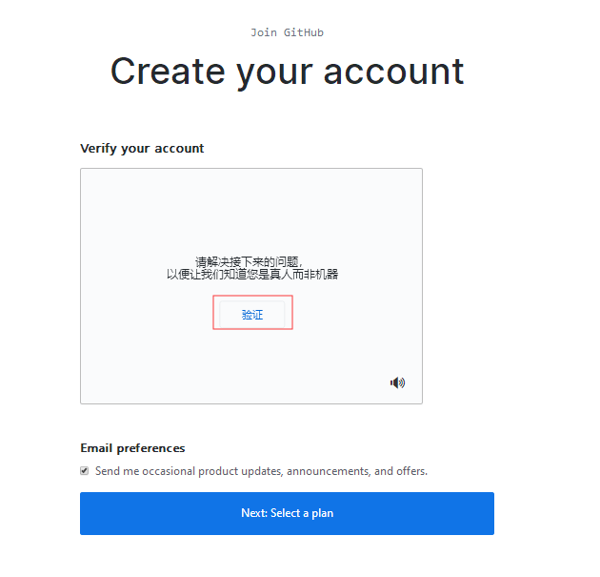
3、通过左右箭头将图片调正点击next:Select a plan
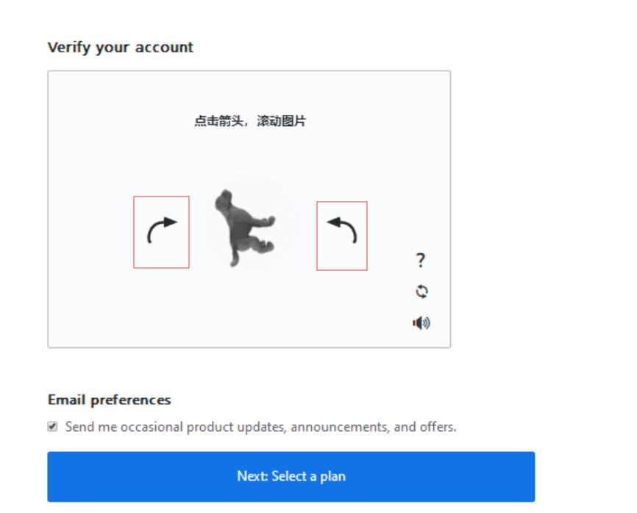
4、点击左边的Choose Free（免费仓库）

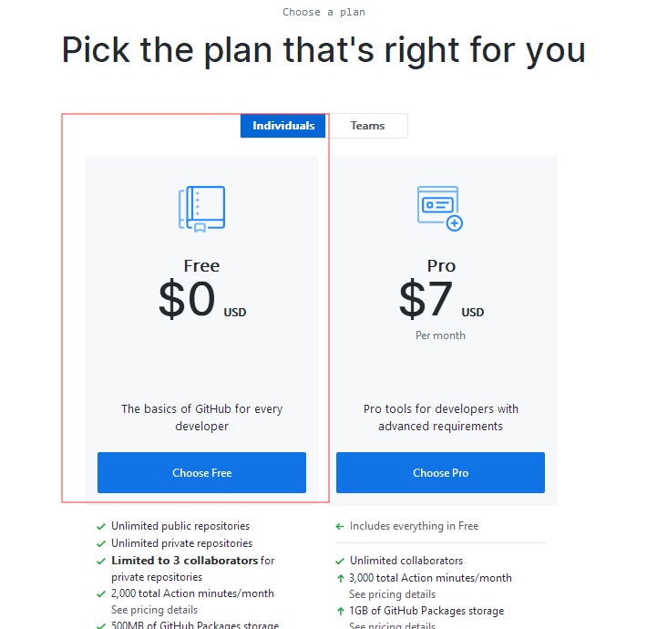
5、进行一个调查问卷点击Complete setup
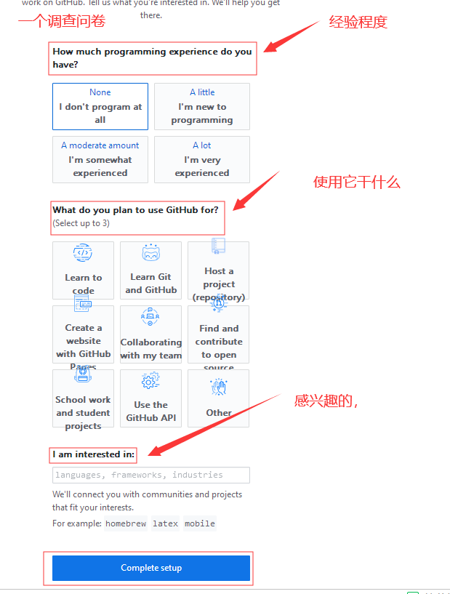
6、提示信息，进入自己的邮箱进行验证（电脑进行QQ邮箱登录）
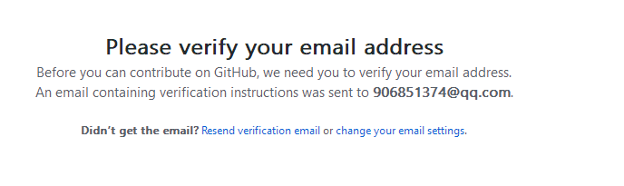
7、点击Verify Email address
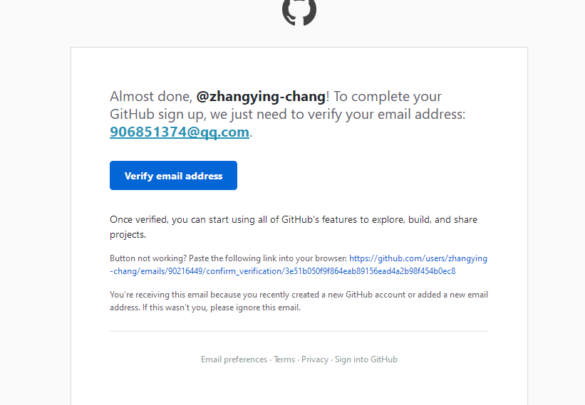
8、验证成功进行创建个人仓库，命名成功后点击Create repository，注册完毕。
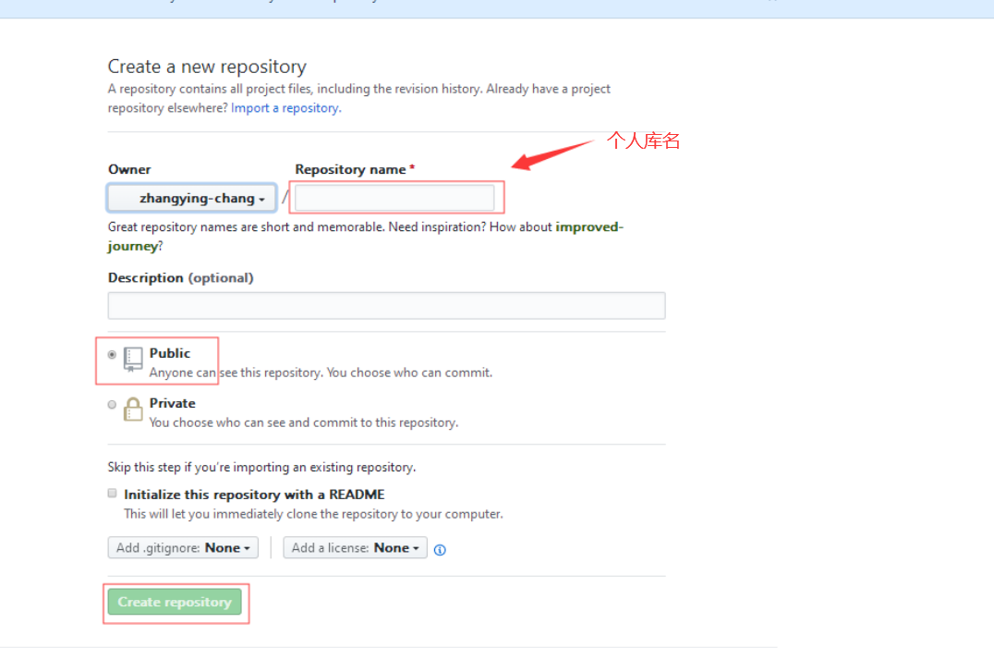
已有GitHub账号进行登录点击sign in
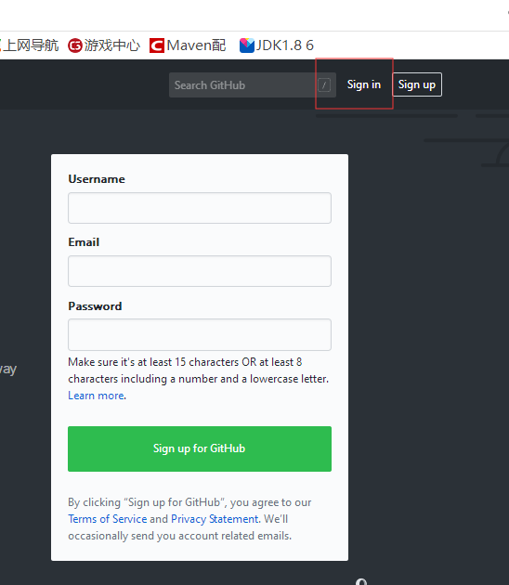

- 安装GitHub Desktop
右击GitHubDesktopSetup.exe以管理员身份运行，登录github账号。

- 与本地仓库设置连接

！！！！通过网页建库。！！！！
1、点击Set up in Desktop，弹出请求，点击确定，进入GitHub Desktop界面
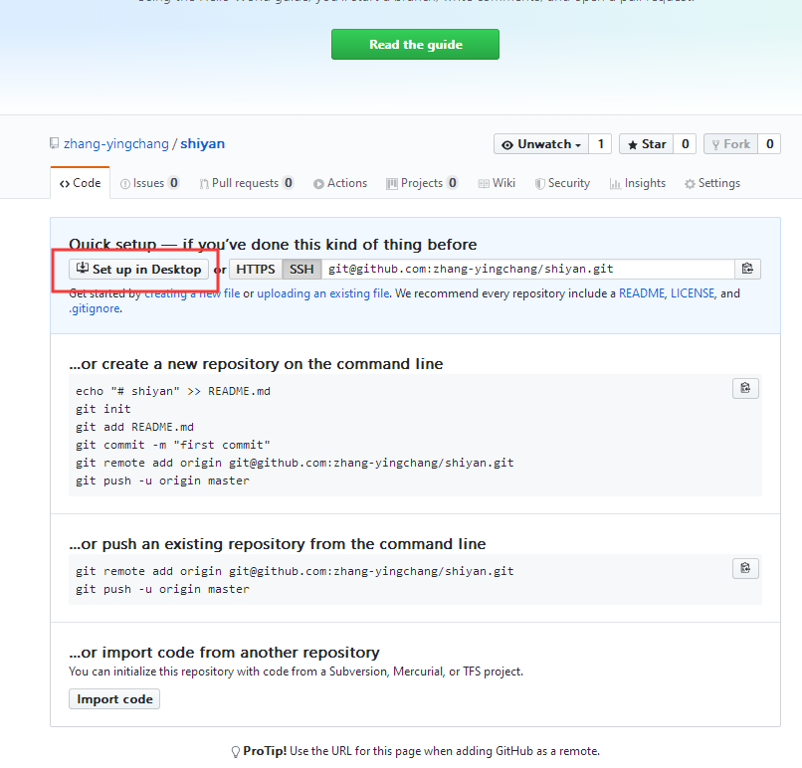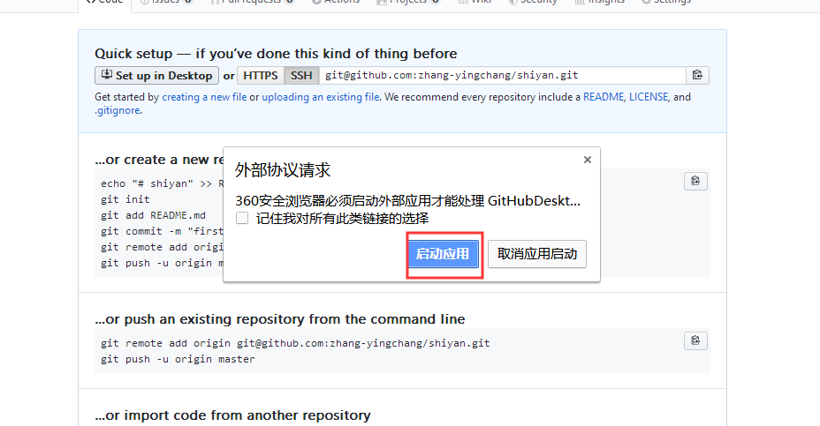
- 修改成本地的仓库文件夹路径，点击clone。
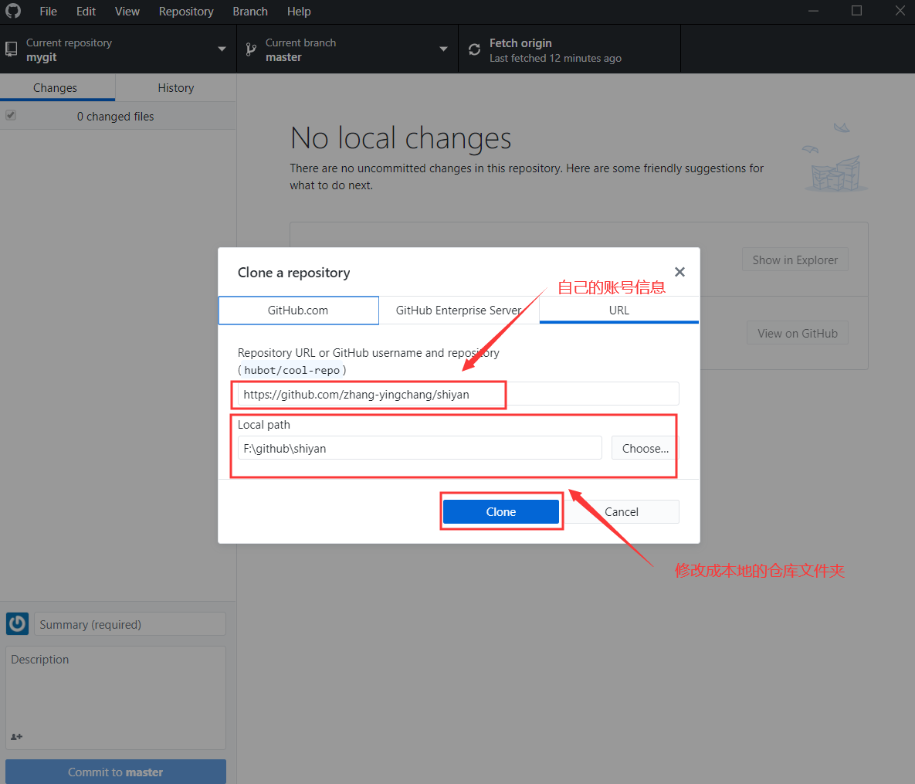
与本地仓库连接成功。
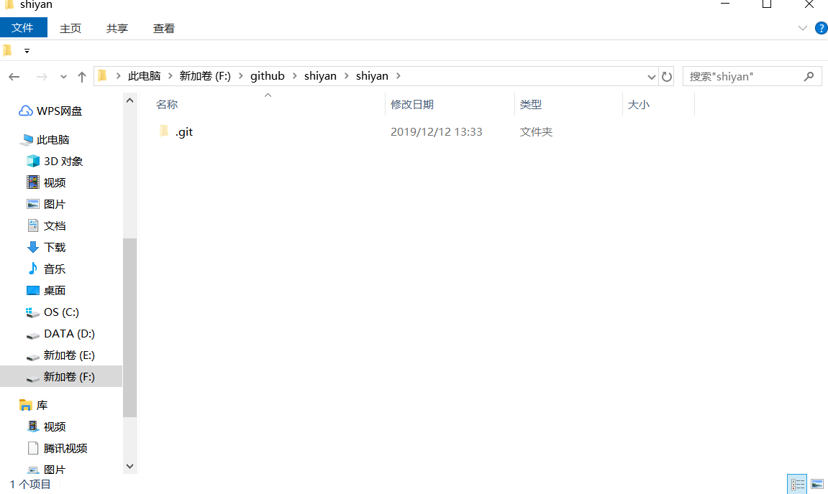

！！！！通过GitHub Desktop创建仓库！！！！
- 点击File->New repository,输入库名，选择库的路径，点击Create repository。
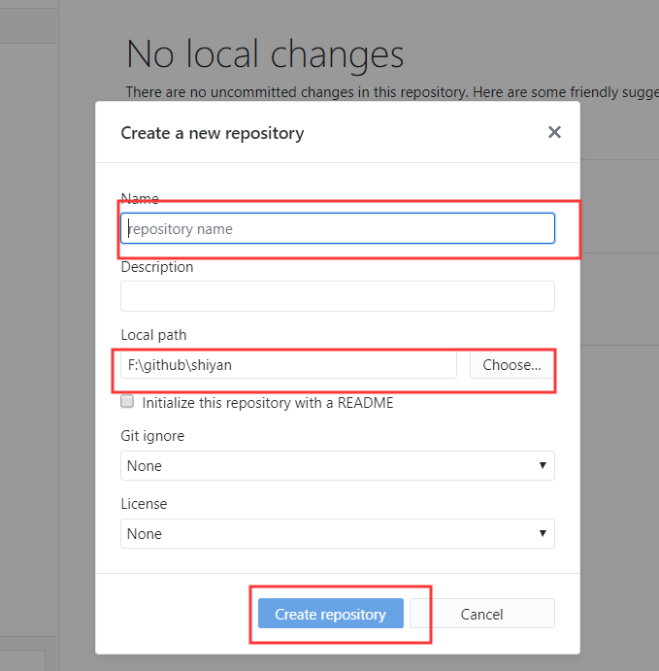

- 文件上传
- 进入本地仓库，将所要上传的文件放在该目录下。
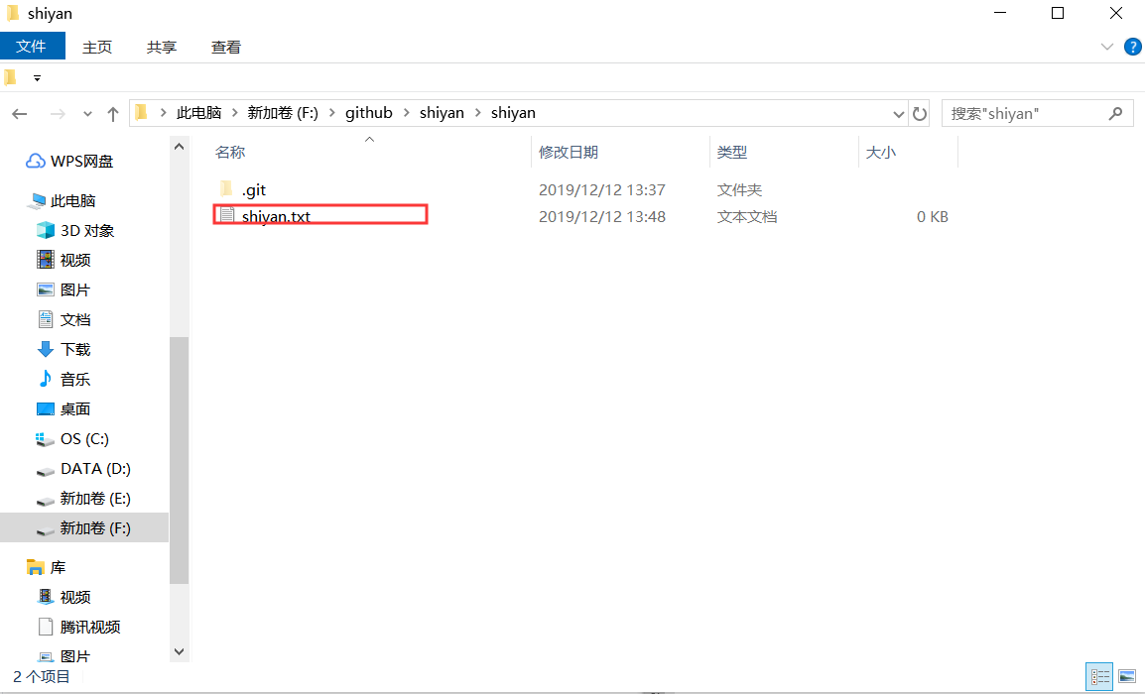
- 进入GitHub Desktop，勾选所要上传的文件，点击Commit to master，
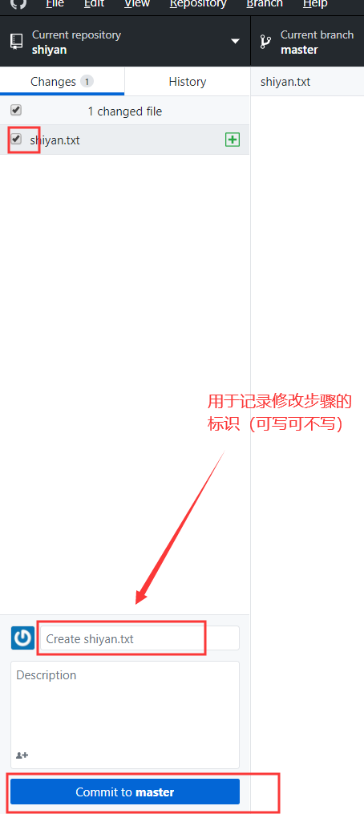
3、点击Publish branch，发布成功。
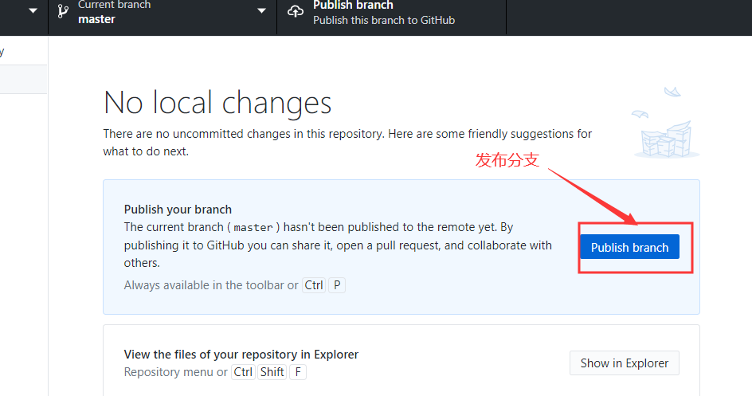
4、修改文件后，进入GitHub Desktop，勾选所修改的文件，点击Commit to master，点击Push origin，同步修改的信息。
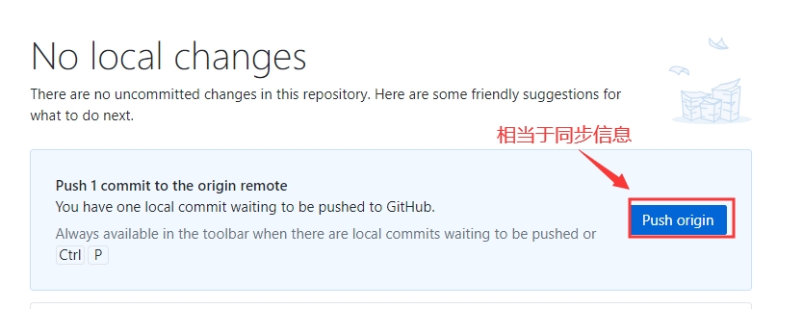
- 文件下载
- 通过左上角的搜索栏输入想要查询文件的关键字，搜索。
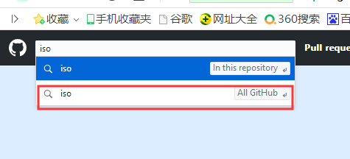
- 可进入别人的库进行查看。
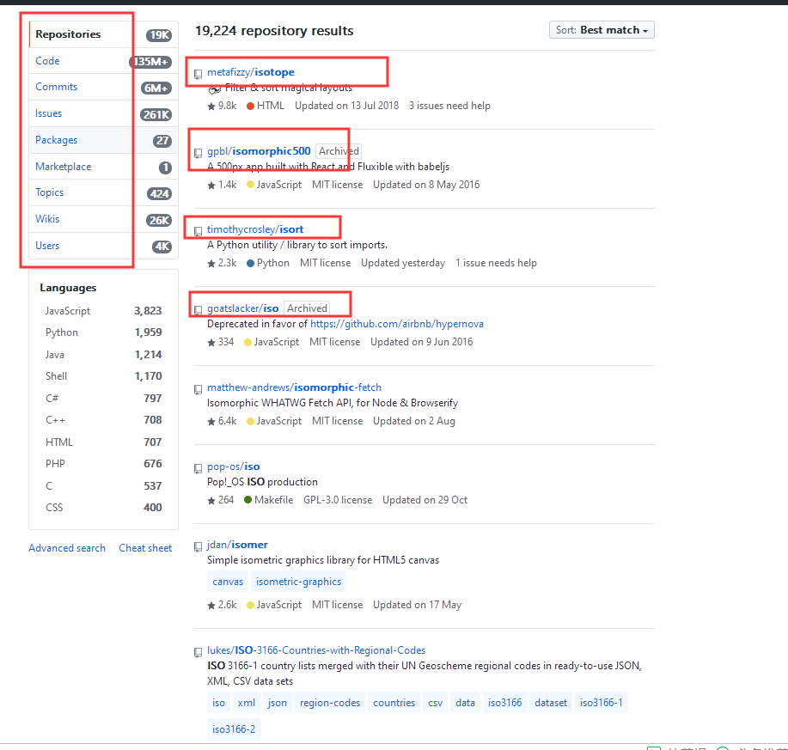
3、点击Download ZIP 下载的是整个库的压缩包。点击Open in Desktop，将会把这个库（包括文件）添加在你的本地库下，在你的网页仓库中不会显示。需要下载查看单个文件，右击所要查看的文件下载。
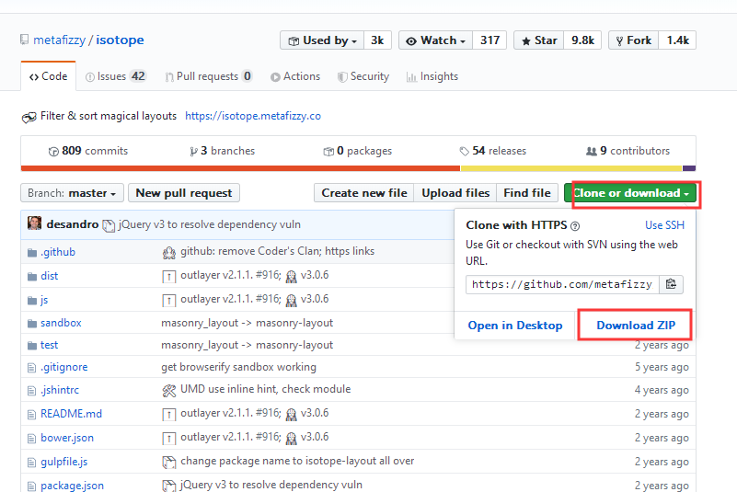
六、想修改别人的代码，
只需在对应的项目中点击“Fork”按钮，然后就可以看到该项目在自己的账号中了
